基隆市立南榮國民中學 110學年度第1學期學生多元評量實施成果
領域科目 | 數學 | 多元評量項目 | ■實作評量 □軼事紀錄  ■口語評量 □檔案評量  □其它評量（ ）
評量日期 | 110/09/29 | 評量地點 | 803班教室
多元評量內容簡介 | 1.運用「完全平方數牌卡撿紅點活動」進行前後測成效評估，學生透過活動，強化完全平方數的學習。  2.每組同學透過合作學習，探索討論可以運用哪些方法得到79²的數，延伸乘法公式的運用。
評量照片 | 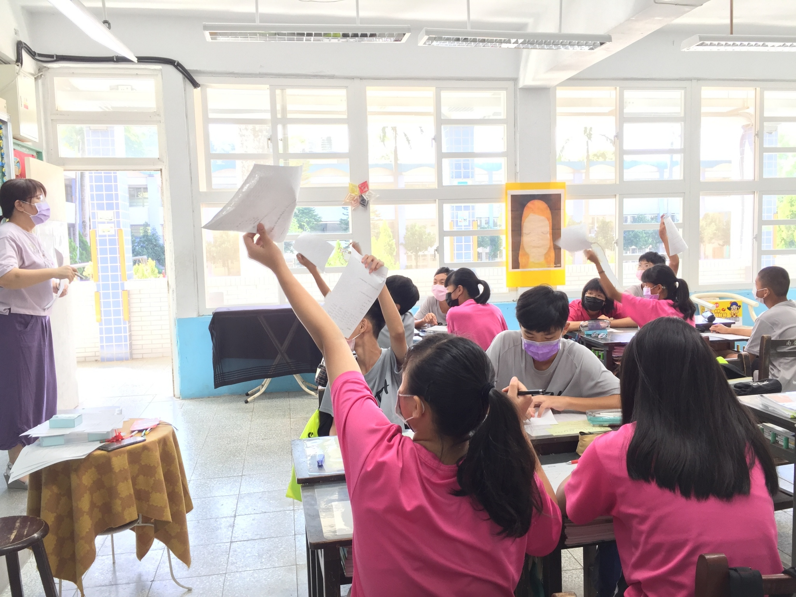
評量照片 | 